目 录

第1章 引言 1
1.1 编写目的 1
1.2 定义 1
1.3 参考资料 2
第2章 PMS 3
2.1 门户管理 3
2.1.1 门户管理 3
2.1.2 页面管理 4
2.1.3 版面管理 5
2.1.4 Porlet实例管理 6
2.2 布局器管理 7
2.2.1 布局器组管理 7
2.2.2 布局器管理 8
2.3 修饰器管理 9
2.3.1 修饰器组管理 9
2.3.2 修饰器管理 10
2.4 菜单管理 11
2.4.1 菜单管理 11
2.4.2 新建菜单 11
2.4.3 菜单项管理 12
2.5 Portlet管理 13
2.5.1 Portlet组管理 13
2.5.2 Portlet管理 14
2.6 发布管理 15
2.6.1 新增发布 15
2.6.2 发布维护 16
2.7 动态属性管理 16
2.7.1 新增动态属性 16
2.7.2 表单布局设置 17
2.8 日志管理 18
2.8.1 浏览日志 18
2.8.2 搜索日志 20

引言

编写目的
本手册主要描述天翔应用支撑平台的功能点以及操作，目的在于为使用本系统的用户以及公司内部员工提供软件应用操作支持。

定义
Portal平台：是一个运行在j2ee Web容器之上的门户服务系统，Portal平台提供一个Portlet容器，允许用户注册符合标准的Portlet，并根据其个性化要求，从门户、页面组、Portlet三个层次定义其展示内容和外观；
门户：门户是一个基于Web技术的集成了一定信息和应用的平台，门户的访问者可以从这样的平台注册自己的门户或获得管理者发布在门户中的信息和web应用；
门户组：具有某些相同属性的门户的集合；
源门户：不依赖其他任何门户而独立存在的门户；
继承门户：依赖其他源门户存在的门户，没有修改的模块会跟随源门户的变化而变化；
版面：将特定的Portlet实例、菜单、布局器、修饰器等按一定规则组织在一起形成一个页面或页面的一部分；
版面组：具有某些相同属性的版面的集合；
Portlet： 运行在Portal平台上的Web应用组件的运行配置描述；
Portlet组：具有某些相同属性的Portlet的集合；
Portlet实例：根据Portlet配置实例化出来的，运行在Portal平台上的Web应用组件；
Portlet实例组：具有某些相同属性的Portlet实例的集合；
菜单内容：简称菜单，是门户页面之间跳转、门户以及门户外页面跳转链接信息的集合；
菜单内容组：具有某些相同属性的菜单内容的集合；
缓存策略：针对Portal平台所有缓存的一套特定的缓存运行管理配置信息的集合，每个门户可以指定一个缓存策略；
主题：门户的一套整体显示方案，包含前背景信息、主样式表信息、相关布局器、修饰器、菜单展示层等信息；
主题组：具有某些相同属性的主题的集合；
布局器：应用于版面的界面绘制器，负责把版面中的组件按照一个布局绘制在页面中；
布局器组：具有某些相同属性的布局器的集合；
修饰器：应用于组件的边框绘制器，负责绘制组件的边框；
修饰器组：具有某些相同属性的修饰器的集合；
菜单展示层：根据菜单内容，将菜单以某种方式展现在页面上的控件，又称菜单控件；
菜单展示层组：具有某些相同属性的菜单展示层的集合；
用户：应用系统具有一定权限的个体；
用户组：在某些点上有共同特性的用户集合；
角色：资源及资源所对应权限选项的集合；
资源：指应用系统中用户可受限访问的项目集合，如应用、功能、操作、存储空间、栏目等等；
权限：权限是对资源的一种保护访问，用户要访问某个系统资源的前提是用户必须有该资源的访问权限；
栏目模板：定义该栏目所包含的属性以及排列方式；
文档模板：定义该文档所包含的属性以及排列方式；
文章：各种资源，包括纯文本、图文结合、图片、链接地址、影音文件等。

参考资料
天翔应用支撑平台需求分析书等。

PMS

门户管理
该部分主要包括门户管理、布局器管理、修饰器管理、菜单管理、Portlet管理、发布管理、动态属性管理以及日志管理等。

门户管理
门户管理主要实现一个门户的新建以及其下的页面、版面、Portlet实例的配置等管理。

新建门户
点击‘全部’节点后，在右键菜单中点击‘新建门户’出现新增门户的窗口。新增门户时需要输入的信息包括名称、默认主题、当前主题、缓存、js文件、css文件、js代码、css代码以及说明等。输入完毕后点击页面下方的‘完成’即可。
新建的门户默认状态为停用状态。
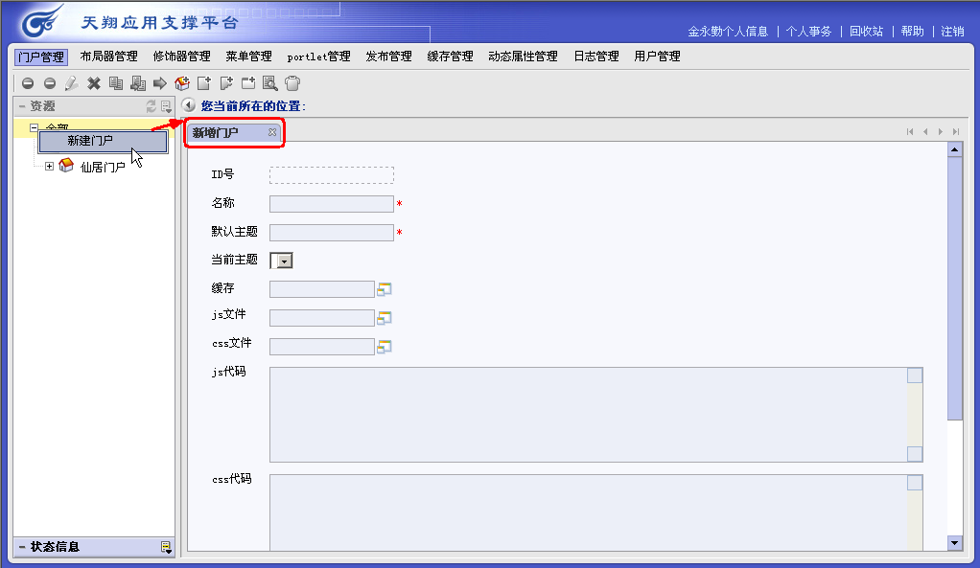
图 3-1新建门户

门户主题管理
门户新建时会生成默认的主题，点击某门户，在右键菜单中点击‘主题管理’可以对门户的主题进行管理。在主题树上点击某个主题，在菜单右键中看到可以对主题进行更名、删除、复制以及预览的操作。
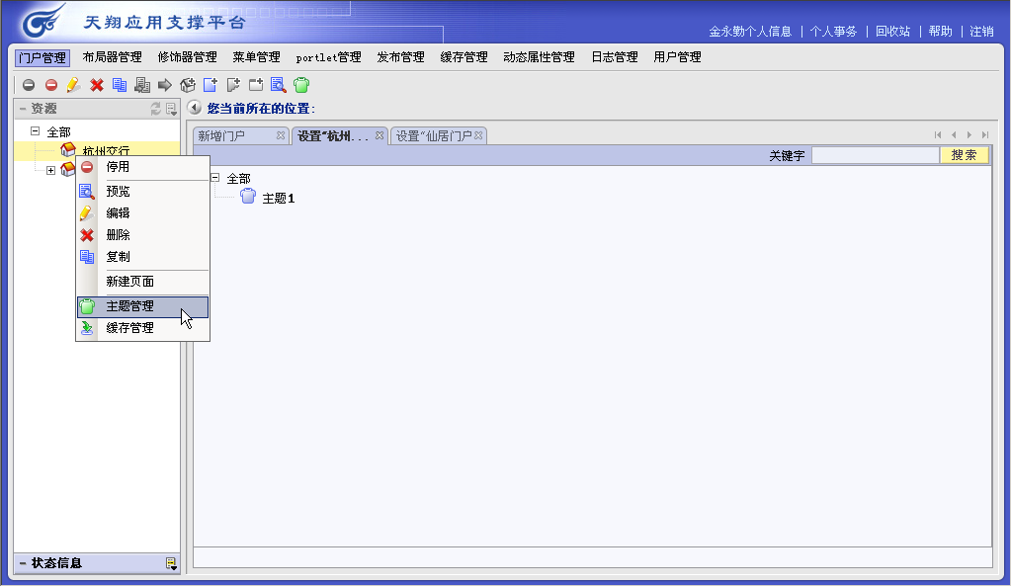
图 3-2主题管理

门户维护
点击某个门户，在右键菜单中看到可以对门户进行停用\启用、预览、编辑、删除、复制等操作，这些操作同用户组比较相似，这里不再一一讲述。

页面管理

新建页面
在门户下面可以新建页面，点击某个门户，在右键菜单中点击‘新建页面’出现新建页面的窗口。新建页面时需要录入的信息包括名称、布局、修饰、js文件、css文件、js代码、css代码以及说明。输入完毕后点击页面下方的‘完成’按钮。
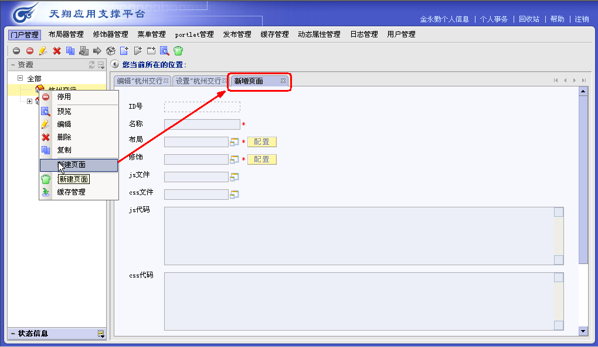
图 3-3新建页面

页面维护
点击某个已有的页面，在右键菜单中看到可以对页面进行停用\启用、预览、编辑、删除、复制、复制到以及移动到等操作。这些操作同用户组的操作比较相似，这里不再详述。

版面管理

新建版面
可以在页面下面新建版面。点击某个页面，在右键菜单中点击‘新建版面’。出现新建版面的窗口。新建版面时需要输入的信息包括名称、布局、修饰以及说明。输入完毕后点击页面下方的‘完成’按钮即可。
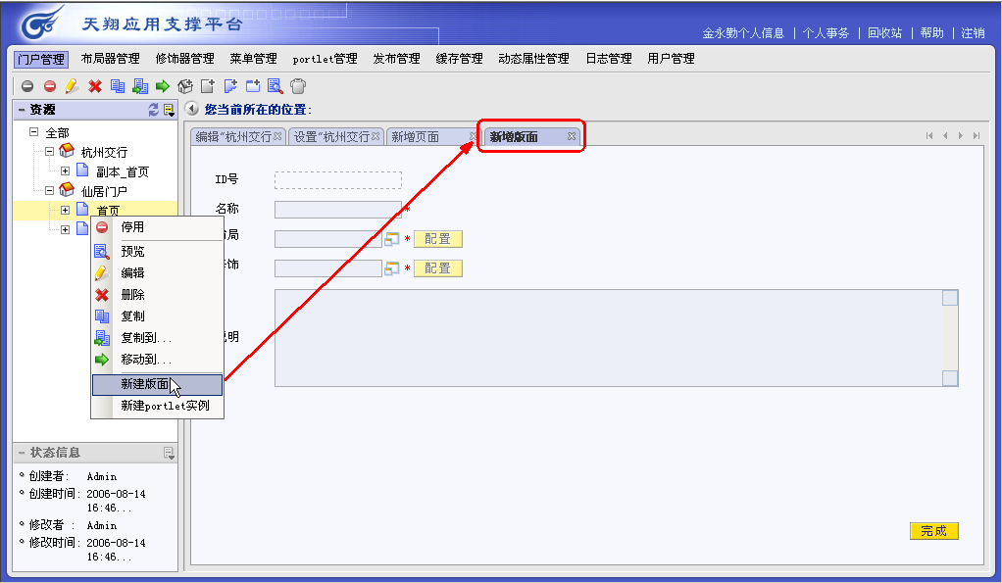
图 3-4新建版面

版面维护
点击某个已有的版面，在右键菜单中看到可以对版面进行停用\启用、预览、编辑、删除、复制、移动到等操作。这里不再详细讲述。

Porlet实例管理

新建porlet实例
在页面或者版面下面可以新建portlet实例。点击某个页面或者版面，在右键菜单中点击‘新建portlet实例’，即可出现新建portlet实例窗口。新建时需要录入的信息包括名称、Portlet、修饰以及说明。其中portlet项可以从已有的portlet树中选择。在portlet管理中所建立的portlet这里都可选。输入完毕后点击‘完成’按钮即可。
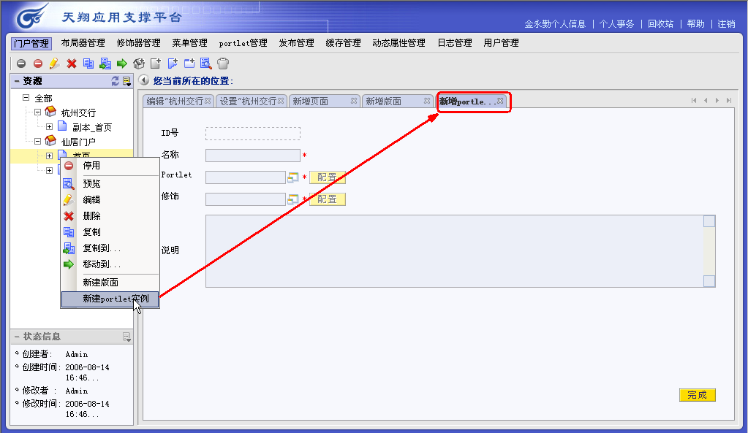
图 3-5新建portlet实例

Portlet实例维护
点击已有的某个portlet，在右键菜单中看到可以对portlet进行停用\启用、预览、编辑、删除、复制、复制到、移动到等操作。这些操作同用户组操作比较相似，这里不再详述。

布局器管理

布局器组管理

新建布局器组
布局器可以通过布局器组进行管理。点击全部节点在右键菜单中点击‘新建布局器组’，即出现新建布局器组页面。新建布局器组需要输入的内容包括名称以及描述。其中标注星号的为必填项。输入完毕后点击‘完成’即可。
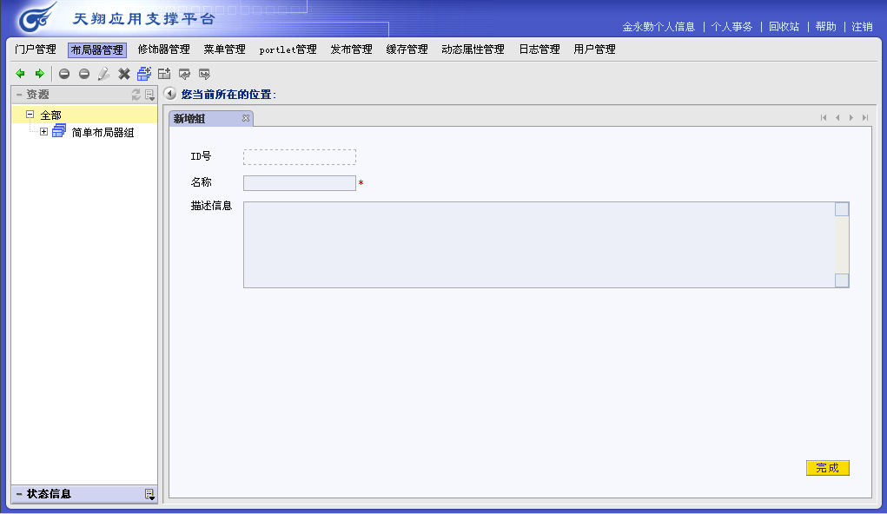
图 3-6新建布局器组

布局器组维护
点击某个布局器组，在右键菜单中我们看到可以对布局器组进行编辑、删除、复制等操作，同用户组比较相似，可参考，这里不再一一讲述。

布局器管理

新建布局器
点击某个布局器组，在右键菜单中点击‘新建布局’出现新建布局的窗口。新建布局时需要输入的信息有名称、端口号、html代码、js脚本、私有css、公共css、事件、自定义参数以及备注。其中星号标注的为必填项。输入完毕后点击‘完成’即可。
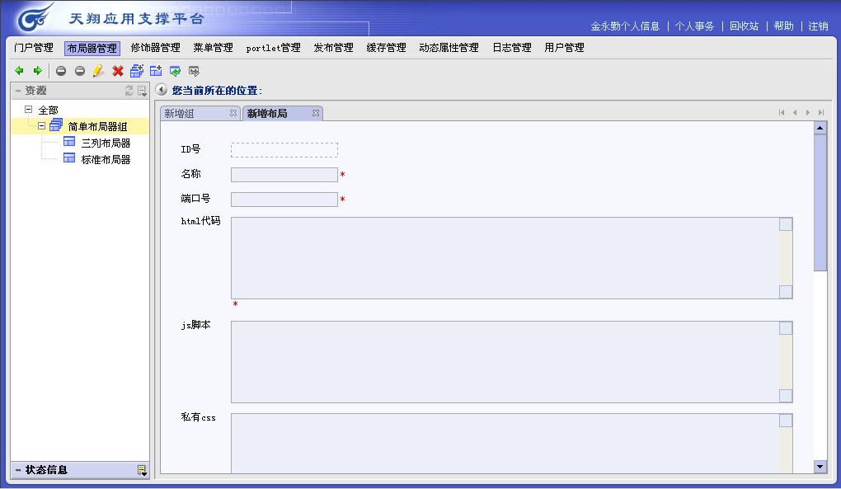
图 3-7新建布局器

布局器维护
点击某个布局器，在右键菜单中我们看到可以对布局器进行停用\启用、编辑、删除、复制等操作，同用户组比较相似，可参考，这里不再一一讲述。

修饰器管理

修饰器组管理

新建修饰器组
修饰器可以通过修饰器组进行管理。点击全部节点在右键菜单中点击‘新建修饰器组’，即出现新建修饰器组页面。新建修饰器组需要输入的内容包括名称以及描述。其中标注星号的为必填项。输入完毕后点击‘完成’即可。
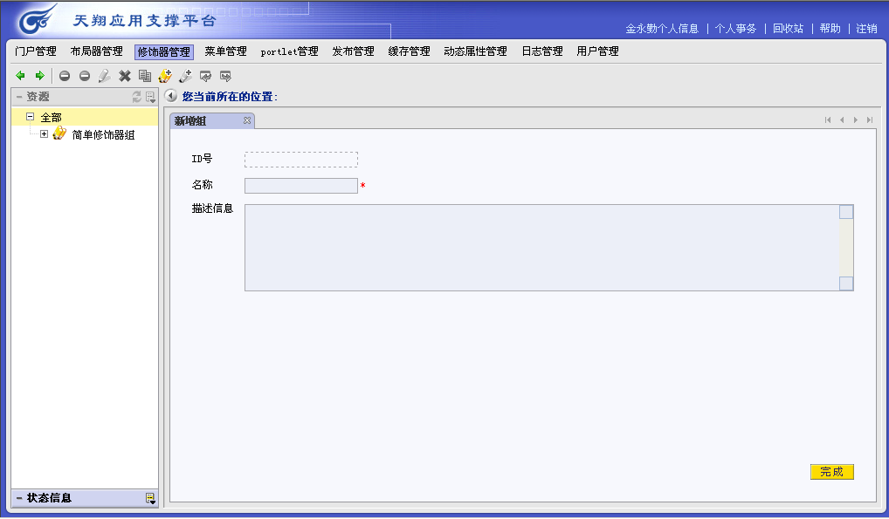
图 3-8新建修饰器组

修饰器组维护
点击某个修饰器组，在右键菜单中我们看到可以对修饰器组进行编辑、删除、复制等操作，同用户组比较相似，可参考，这里不再一一讲述。

修饰器管理

新建修饰器
点击某个修饰器组，在右键菜单中点击‘新建修饰’出现新建修饰的窗口。新建修饰时需要输入的信息有名称、html代码、js脚本、私有css、公共css、事件、自定义参数、备注以及版本信息。其中星号标注的为必填项。输入完毕后点击‘完成’即可。
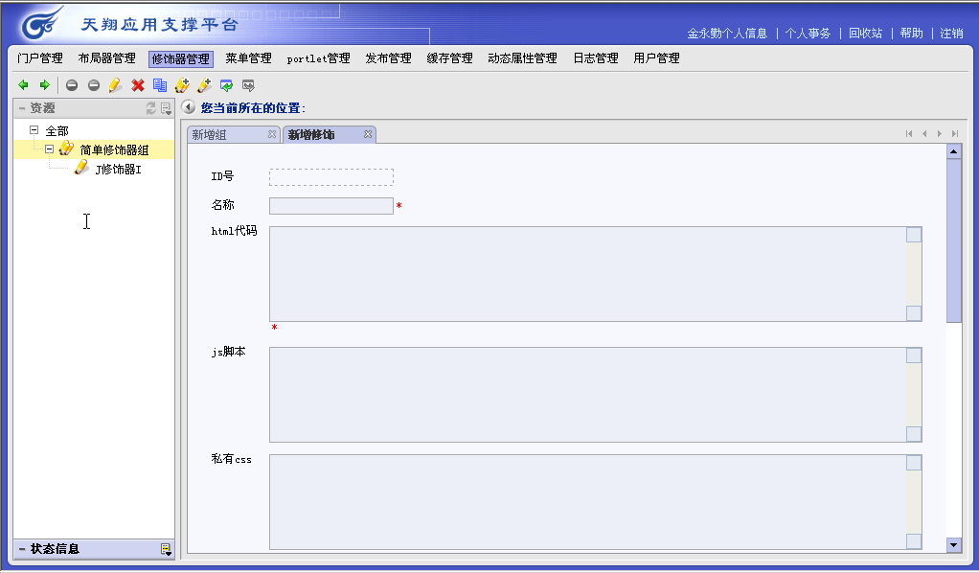
图 3-9新建修饰器

修饰器维护
点击某个修饰器组，在右键菜单中我们看到可以对修饰器组进行编辑、删除、复制等操作，同用户组比较相似，可参考，这里不再一一讲述。

菜单管理

菜单管理
在门户管理中，已经建立了门户，这里需要给各个门户建立菜单和菜单项。

新建菜单
点击某个门户，在右键菜单中点击‘新建菜单’即跳出新建门户的窗口。新建门户时需要录入的信息包括名称以及备注。输入完成后点击页面下方的‘完成’按钮即可。
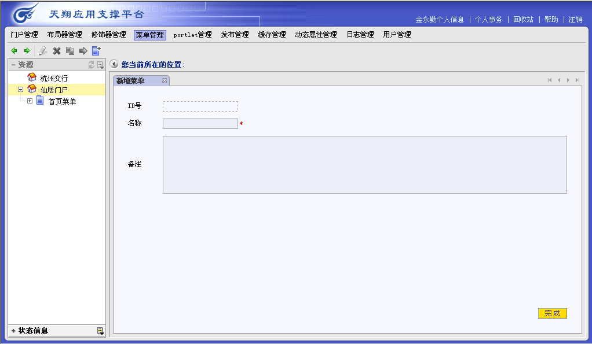
图 3-10新建菜单
菜单其他维护
右键点击某个已有的菜单，在右键菜单中看到可以对菜单项进行编辑以及删除的操作，菜单的编辑与删除操作同用户组比较相似，这里不再一一讲述。

菜单项管理
在菜单下面可以建立菜单项，同时可以对菜单项进行维护。

新建菜单项
右键点击某个菜单，在菜单右键中点击‘新建菜单项’，新建菜单项类型包括其他门户映射菜单、页面/版面/Portlet菜单、其他URL菜单、版面/Portlet替换菜单、行为方式菜单等，选择某个菜单类型后出现新建菜单项的窗口。新建菜单项时需要输入的信息包括名称、门户地址、目标区域以及描述信息等。其中标注星号的为必填项。输入完毕后点击页面下方的‘完成’按钮即可。
菜单项节点下可以建立菜单项。
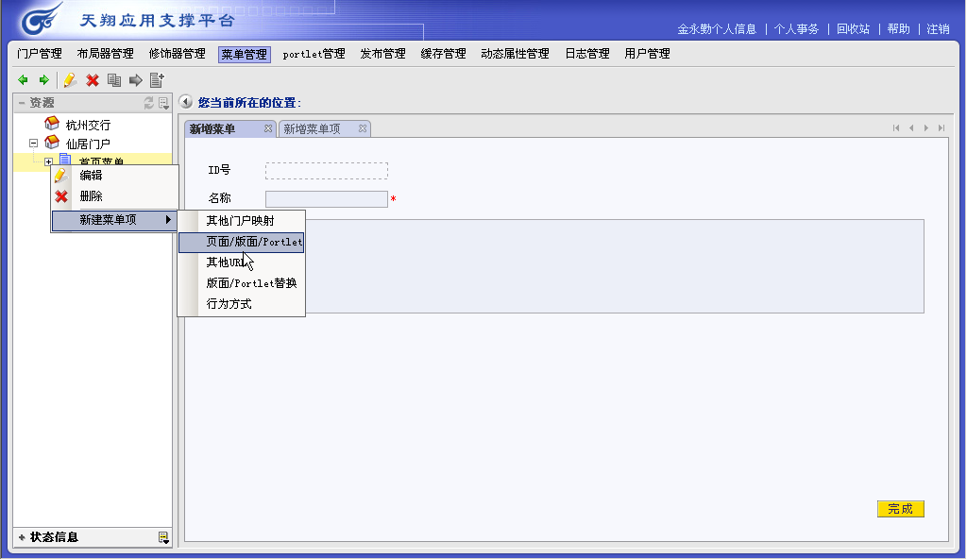
图 3-11新建菜单项

菜单项维护
点击某个菜单项，右键菜单中看到可以对菜单项进行编辑、删除、复制以及移动到（其他菜单下）的操作。具体操作同用户组的相似，这里不再一一讲述。
移动到（其他菜单下）时可以移动到同一门户的其他菜单下。

Portlet管理

Portlet组管理

新建portlet组
点击“全部”节点，在右键菜单中点击‘新建组’，即出现新建组的窗口。新建组时需要输入的信息包括名称以及描述信息。输入完毕后点击页面下方的‘完成’按钮即可。
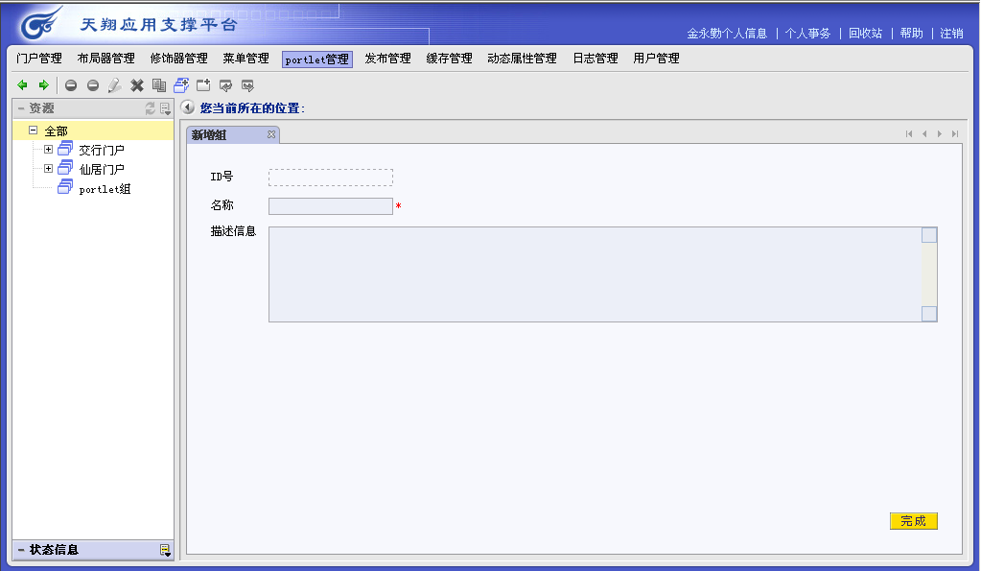
图 3-12新建portlet组

Portlet组维护
点击某个Portlet组，在右键菜单中看到可以对组进行编辑、删除、复制等操作。同用户组操作比较相似，这里不再一一讲述。

Portlet管理

新建portlet
可以在Portlet组下新建Portlet,在右键菜单中点击‘新建Portlet’，即可出现新建Portlet窗口，新建时需要录入的信息包括名称、html代码、js脚本、私有css、公共css、事件、自定义参数、备注以及版本信息等，输入完毕后点击‘完成’按钮即可。
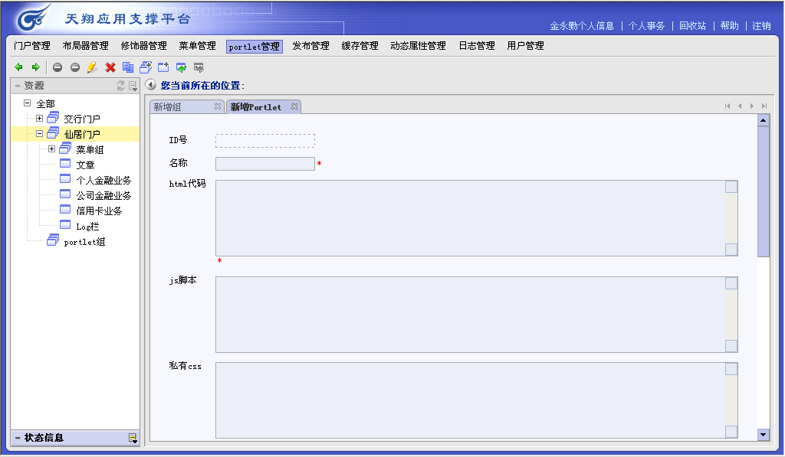
图 3-13新建portlet

Portlet维护
点击某个Portlet，在右键菜单中看到可以对portlet进行停用\启用、编辑、删除、复制、porlet导出等操作。这里的操作同用户组操作比较相似，不再一一讲述。

发布管理

新增发布
点击‘全部’节点，点击右键菜单中的‘新建访问地址’出现新增发布的窗口。新增发布的时候需要输入的信息包括名称、映射地址、对应门户、主题、对应版面以及说明等。输入完毕后点击完成即可。
可以看到新建时对应门户为必须录入的信息，而对应版面不是。如果新建时只设置了对应门户，则发布的为对应门户的默认版面；如果新建时两项都录入了，则发布的为所选门户下的所选版面。
图 3-14新建发布

发布维护
点击某个发布，右键菜单中看到可以对发布进行编辑和删除的操作。同用户组操作比较相似，这里不再详细讲述。

动态属性管理

新增动态属性
主要为用户和文章类型（来自cms中设置的文章类型）设置动态属性。点击用户或者某个文章类型，在右键菜单中点击新建动态属性，即可出现动态属性新建窗口，需要输入的包括名称、预置、值类型、编辑器、选项（值域）、校验、是否可空、是否隐藏、键值、默认值、格式化、备注、长度以及是否多值等。其中星号标注的为必填项。输入完毕后点击‘完成’即可。
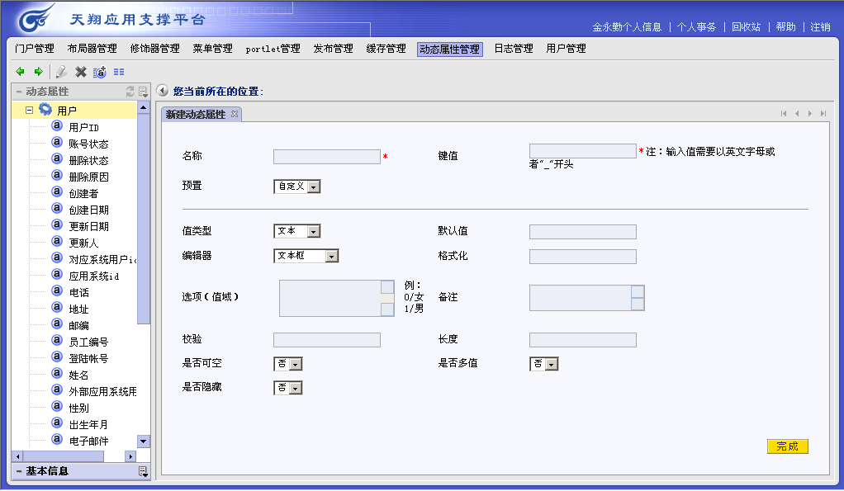
图 3-15新增动态属性

表单布局设置
当为用户或者文章类型建好动态属性后，需要进行表单布局，点击用户或者某个文章类型，在右键菜单中点击‘表单布局设置’，即出现表单布局设置的窗口。
现在用户或者文章类型属性类别里选择类别，比如先选择基本信息，设置表单的列数，也可以点击编辑编辑其他的设置方式，然后把右边的属性拖动到表单中即可，也可以双击表单中的属性使其删除到待选属性框中。
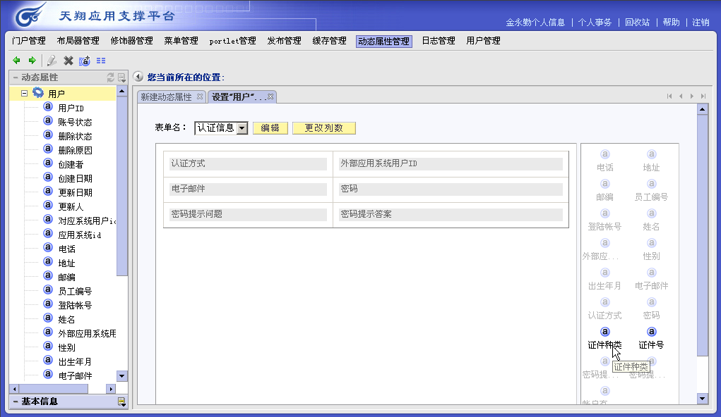
图 3-16表单布局设置

日志管理
日志管理中详细记录平台管理系统的日志，包括cms、pms、ums以及平台系统上其他应用系统的操作日志。

浏览日志
双击某个系统名称或者在右键菜单中点击‘浏览日志’，则在右边的日志列表中会显示当前系统的操作日志。
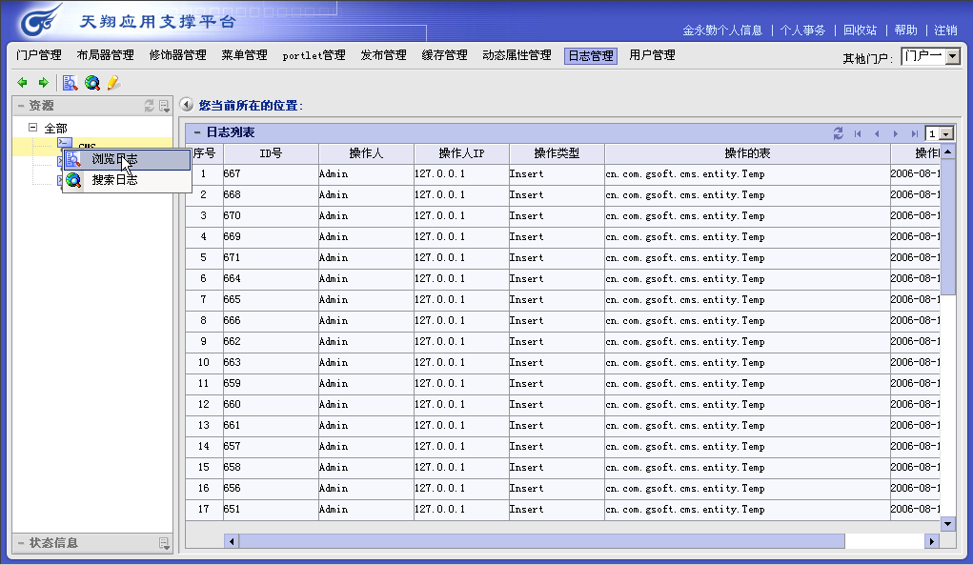
图 3-17浏览日志
查看详细日志
在日志列表中点击某条日志，在右键菜单中点击‘查看详细’，即可在列表下方出现该条日志的详细信息窗口。
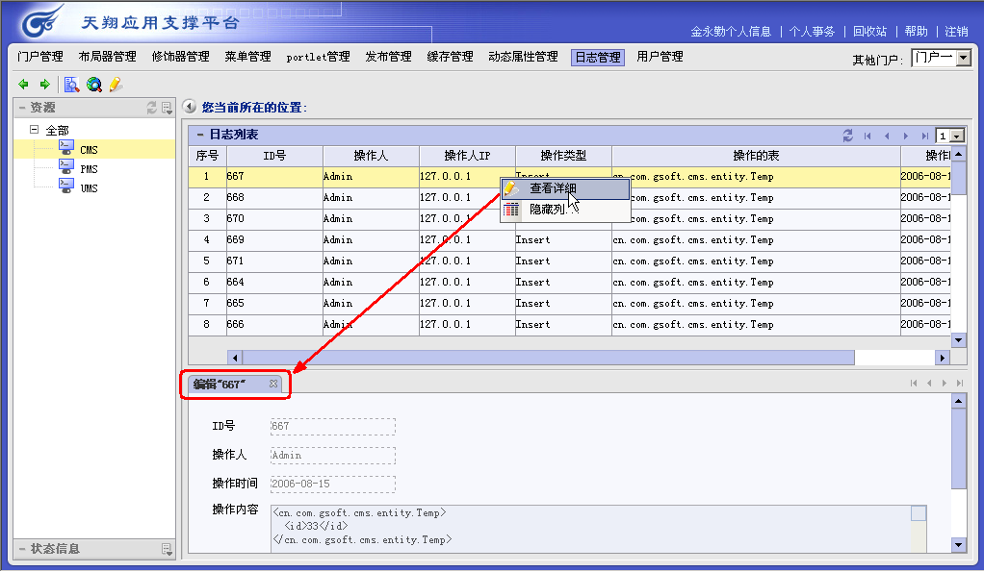
图 3-18查看详细日志
隐藏列
在日志列表中点击某条日志，在右键菜单中点击‘隐藏列’，即可出现设置日志列表的显示列以及隐藏列的窗口。在需要显示的列前面勾选上，点击‘确定’即可。
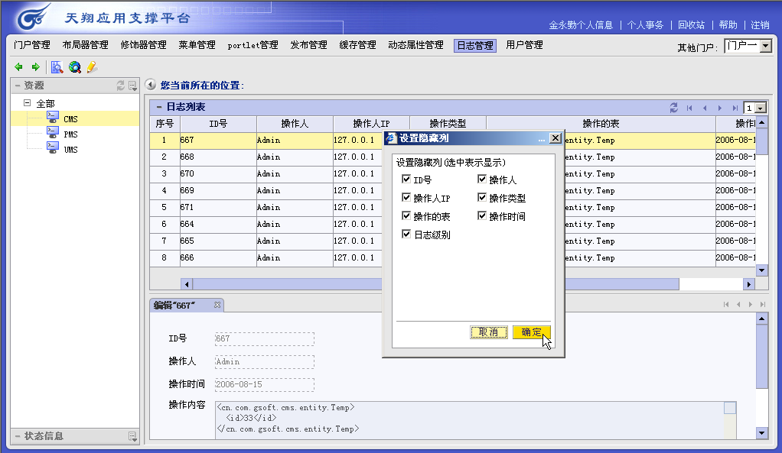
图 3-19隐藏列

搜索日志
日志管理提供日志搜索功能，点击某个系统名称，点击右键菜单中的‘搜索日志’，出现日志搜索窗口。在窗口里录入你需要搜索的日志的操作人、操作人IP、操作类型、操作的表、起始时间、截至时间以及日志级别中的一项或者几项，即可在日志列表窗口出现符合条件的窗口。
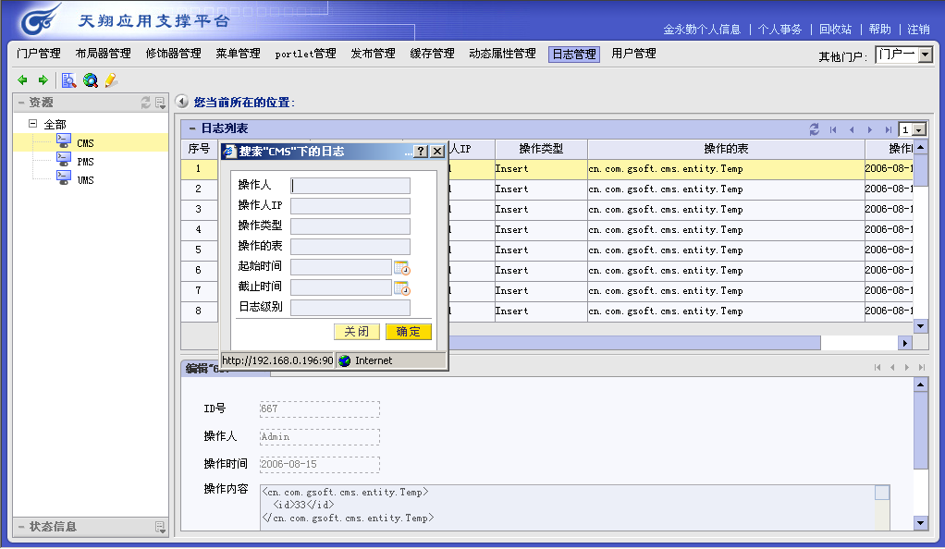
图 3-20搜索日志

